O Instituto Federal do Amazonas- Campus São Gabriel da Cachoeira tem procurado ampliar o conhecimento dos alunos e servidores através da pesquisa, ensino e extensão. Além da missão educacional, há uma ação envolvida também com o bem estar físico, mental e social.
A II ação de promoção da saúde biopsicossocial visa integrar as atuações da equipe multiprofissional (Enfermeiros-TAE´s e Docentes, Psicóloga, Assistente Social, Nutricionista, Educador Físico e Recursos Humanos) e dos discentes dos cursos agente comunitário de saúde e técnico em enfermagem do Campus São Gabriel da Cachoeira, que ocorreu no dia 22 de maio de 2017, a qual contemplou alunos, servidores e população do município São Gabriel da Cachoeira-Am.
A idealização teve como foco fornecer orientações pertinentes na área da saúde e promover o desenvolvimento educacional através da saúde biopsicossocial, além de servir como instrumento de inserção social, aproximando o Instituto das comunidades adjacentes e conseguir reunir conhecimento, informação, entretenimento entre outros aspectos essenciais na formação do cidadão.
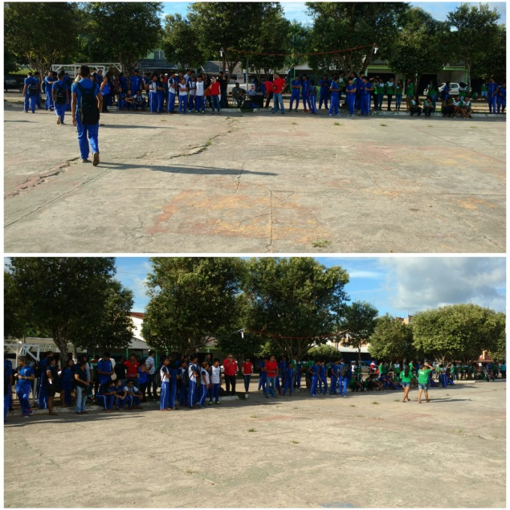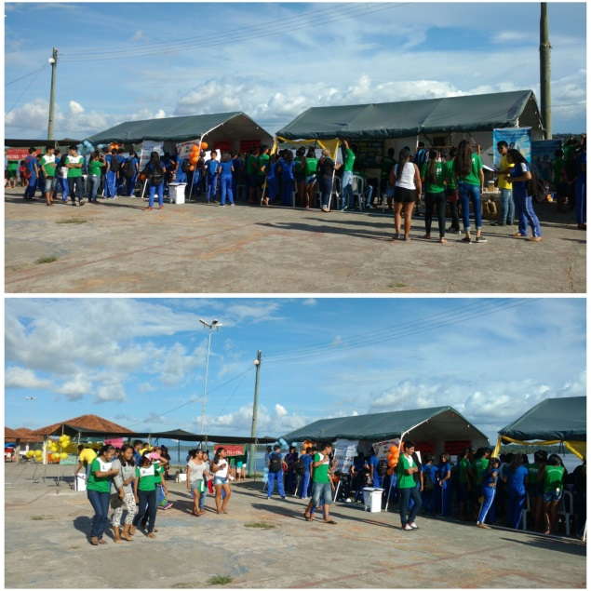
Abertura da II ação de promoção da saúde Biopsicossocial, maio 2017.

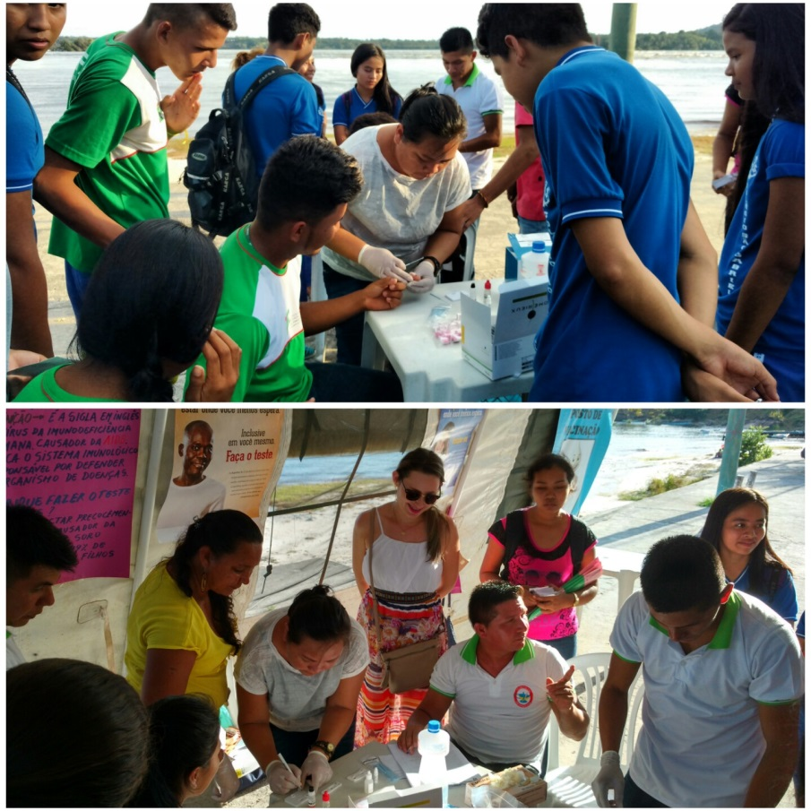
Orientações sobre Hepatite B e C, Sífilis, HIV e realização de teste rápido, maio 2017.

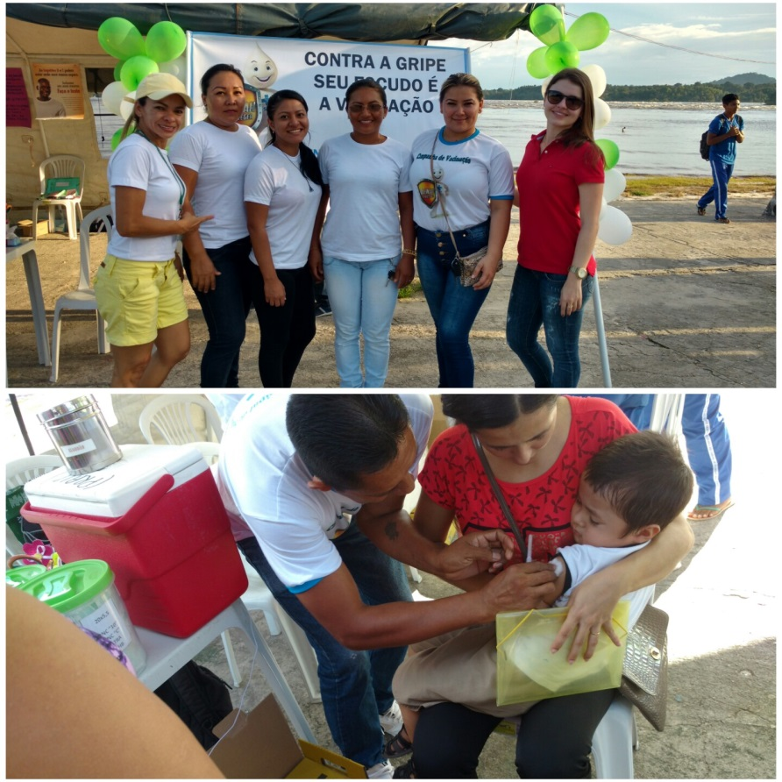
Orientações referentes às vacinas e Vacinação contra Influenza, maio 2017.

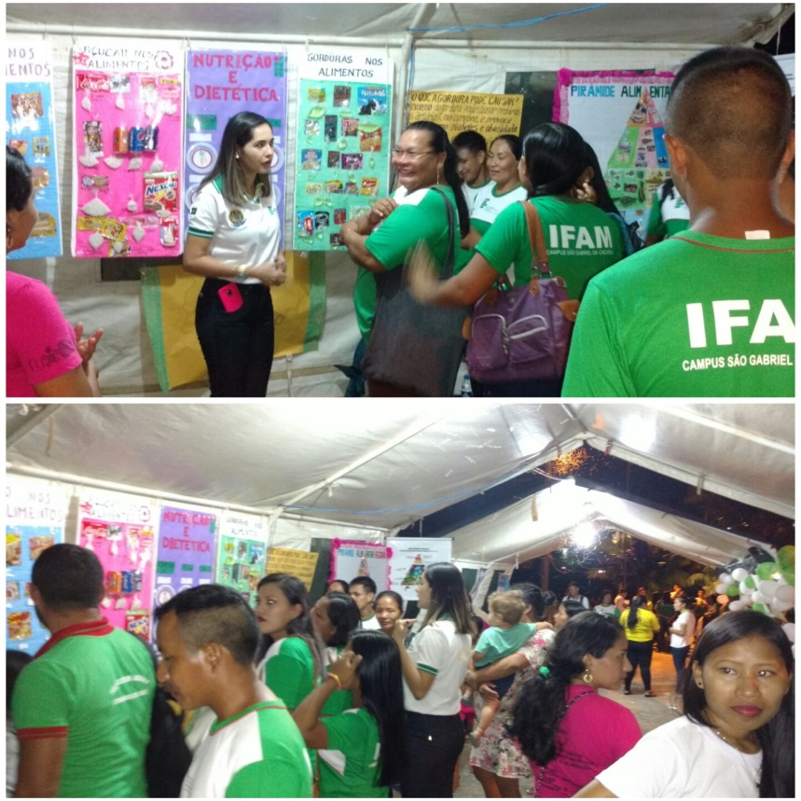

Saúde Nutricional: Interferência Financeira do alcoolismo na alimentação, maio 2017.

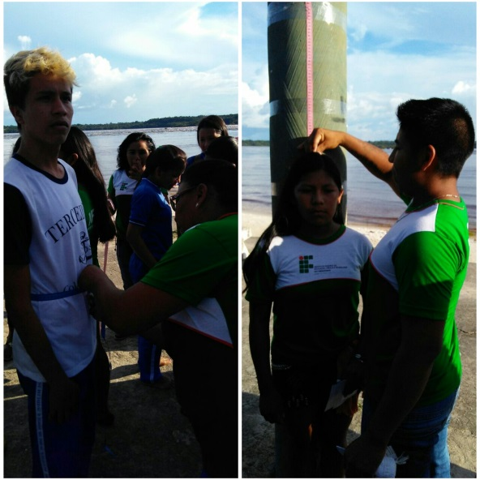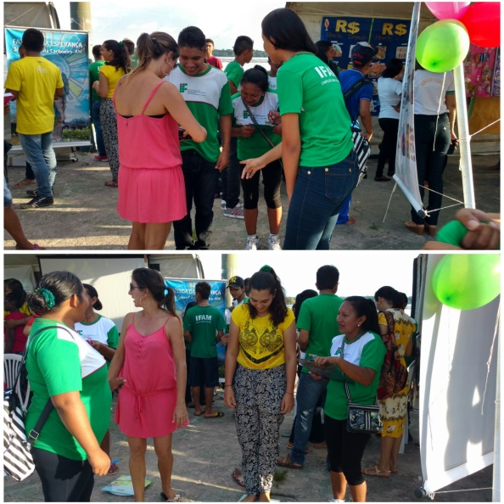
Nutrição e saúde, maio 2017.

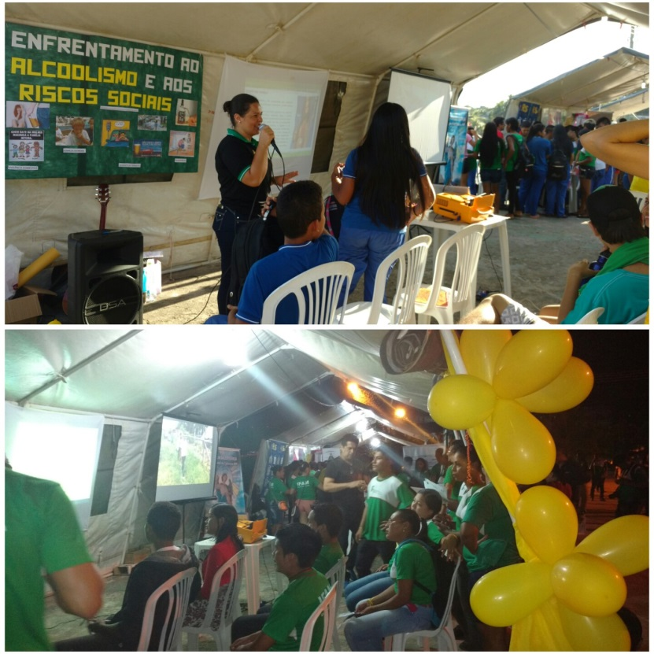
As Influencias do álcool no desempenho acadêmico de jovens e adultos: Abordagem da psicologia, maio 2017.

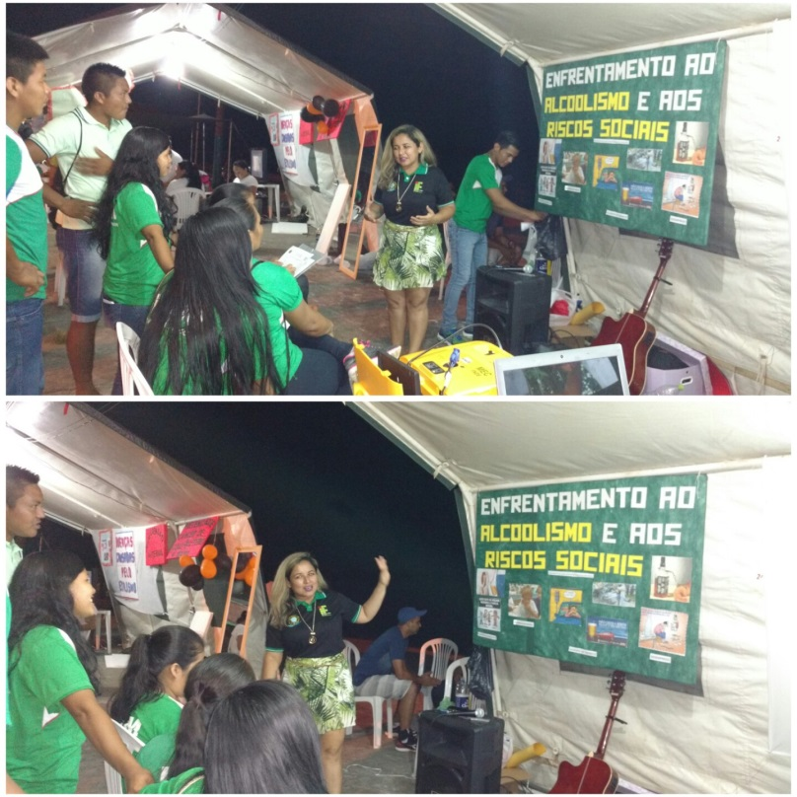
Enfrentamento ao Alcoolismo e Riscos Sociais, maio 2017.

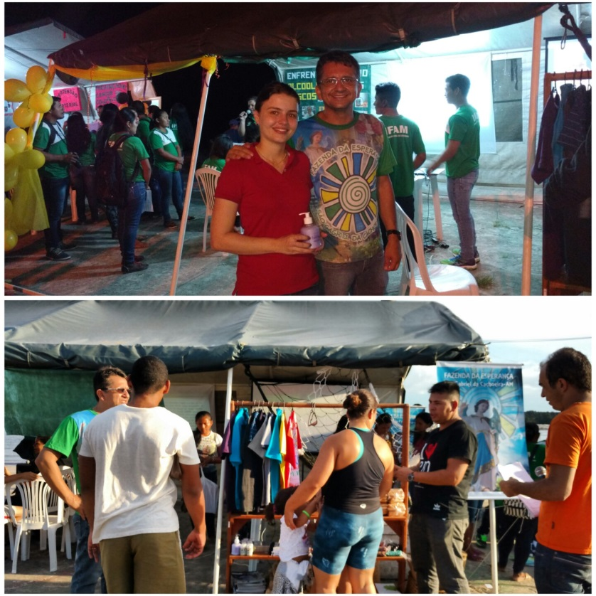
Exposição de Trabalhos da Fazenda Esperança, maio 2017.

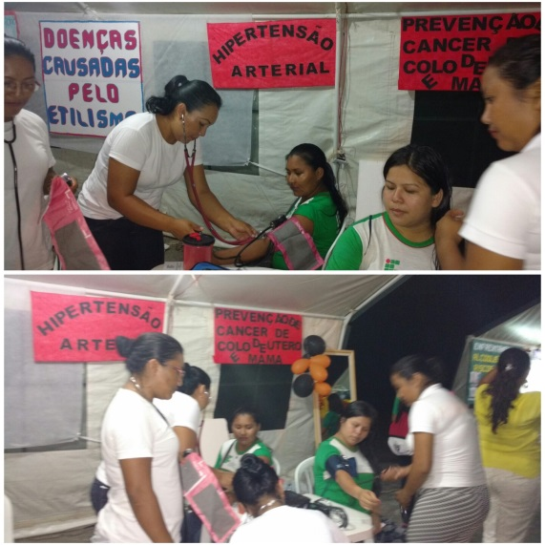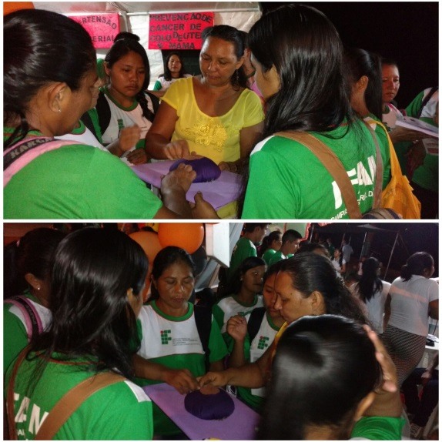

Hipertensão (Orientações e aferição de PA), maio 2017. Câncer de Mama e Câncer de colo de útero (Orientações).

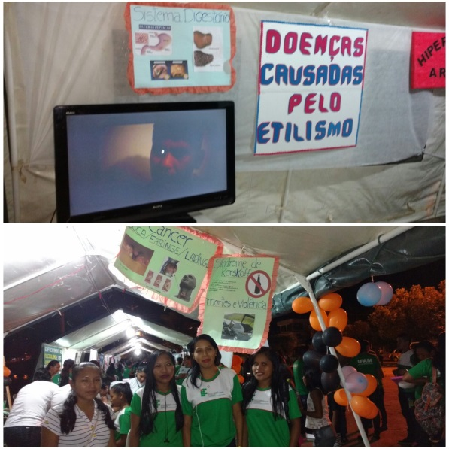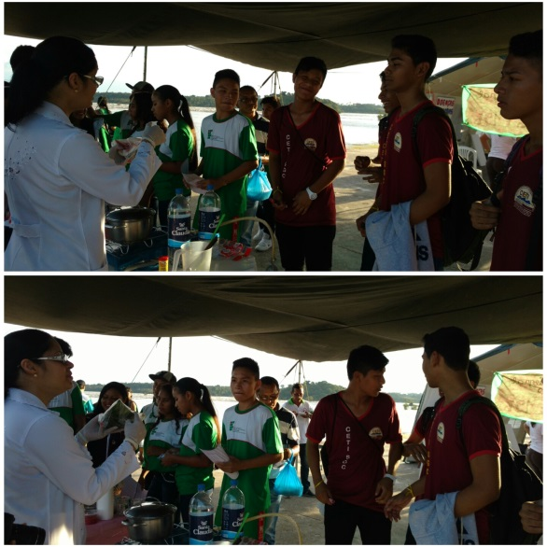
As principais doenças causadas pelo etilismo, maio 2017. Aproveitamento integral dos alimentos (Oficina).

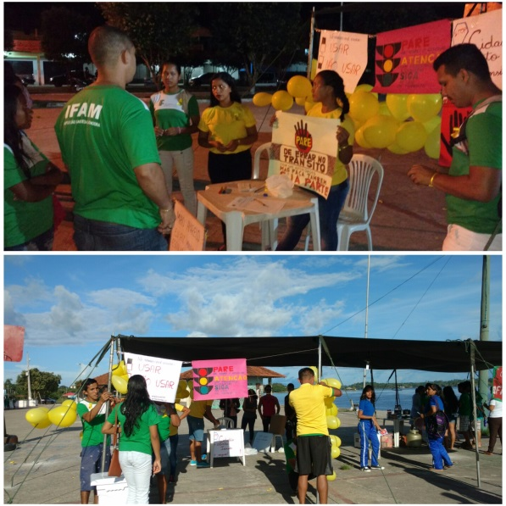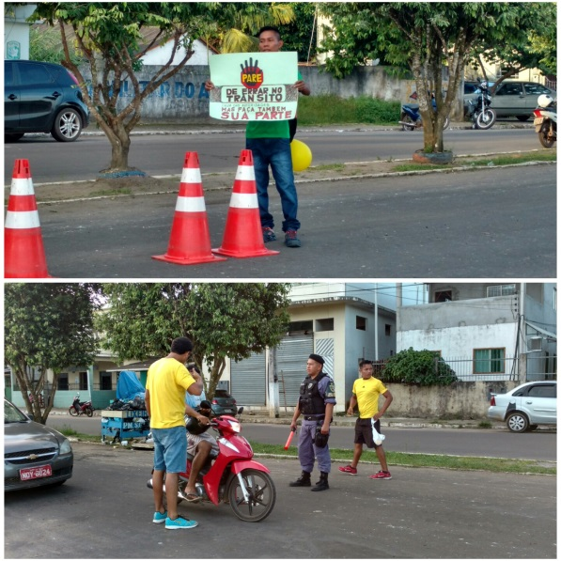
Blitz Educativa (Alusão à campanha maio amarelo), maio 2017.

Respeitosamente,
Gabryella Castro Guimarães-Enfermeira -TAE/ Coordª. Do Projeto “II ação de Promoção da saúde Biopsicossocial”.

